РОССИЙСКАЯ ФЕДЕРАЦИЯ
Владимирской области

СОВЕТ НАРОДНЫХ ДЕПУТАТОВ МУНИЦИПАЛЬНОГО ОБРАЗОВАНИЯ СЕЛЕЦКОЕ СЕЛЬСКОЕ ПОСЕЛЕНИЕ

РЕШЕНИЕ

от 24.09.2014 № 43

О гербе муниципального образования Селецкое сельское поселение Суздальский район Владимирской области

В соответствии с законодательством, регулирующим правоотношения в сфере геральдики, и руководствуясь Уставом муниципального образования Селецкое сельское поселение Суздальский район Владимирской области, Совет народных депутатов муниципального образования Селецкое сельское поселение р е ш и л:
- Установить герб муниципального образования Селецкое сельское поселение в качестве официального символа муниципального образования Селецкое сельское поселение Суздальский район Владимирской области.
- Утвердить Положение «О гербе муниципального образования Селецкое сельское поселение Суздальский район Владимирской области» согласно приложению.
- Представить настоящее решение, Положение «О гербе муниципального образования Селецкое сельское поселение Суздальский район Владимирской области» в Геральдический Совет при Президенте Российской Федерации для внесения в Государственный геральдический Регистр Российской Федерации.
- Контроль за исполнением настоящего решения оставляю за собой.
- Настоящее решение вступает в силу со дня его официального опубликования в газете «Суздальская новь».

Глава муниципального образования
Селецкое сельское поселение,
председатель Совета народных депутатов Г.М.Вербицкая

Приложение
к решению Совета народных депутатов муниципального образования Селецкое сельское поселение
от24.09.2014 № 43

ПОЛОЖЕНИЕ «О ГЕРБЕ МУНИЦИПАЛЬНОГО ОБРАЗОВАНИЯ СЕЛЕЦКОЕ СЕЛЬСКОЕ ПОСЕЛЕНИЕ СУЗДАЛЬСКИЙ РАЙОН ВЛАДИМИРСКОЙ ОБЛАСТИ»

Настоящим положением устанавливается описание, обоснование и порядок использования герба муниципального образования Селсцкое сельское поселение Суздальского района Владимирской области.
1. Общие положения
- Герб муниципального образования Селецкое сельское поселение Суздальский район Владимирской области (далее - герб Селецкого сельского поселения) является официальным символом Селецкого сельского поселения.
- Герб Селецкого сельского поселения отражает исторические, культурные, социально-экономические, национальные и иные местные традиции.
- Положение о гербе Селецкого сельского поселения с приложениями на бумажных носителях и электронном носителе хранятся в архиве муниципального образования Селецкое сельское поселение и доступно для ознакомления всем заинтересованным лицам.
- Герб Селецкого сельского поселения подлежит государственной регистрации в порядке, установленном федеральным законодательством и законодательством Владимирской области.
2. Геральдическое описание и обоснование символики герба
Селецкого сельского поселения

- Геральдическое описание герба Селецкого сельского поселения:
«В поле, рассеченном и дважды пересеченным лазурью и красным, обернувшийся и воздевший крылья серебряный сокол с золотыми глазами, клювом и лапами».
- Герб Селецкого сельского поселения может воспроизводиться в многоцветном и одноцветном равно допустимом варианте. Герб Селецкого сельского поселения в одноцветном варианте может воспроизводиться условной штриховкой для обозначения цветов (шафиров- кой).
- Герб Селецкого сельского поселения, может воспроизводиться в двух равно допустимых версиях:
- без вольной части;
- с вольной частью - четырехугольником, примыкающим изнутри к верхнему правому углу герба Селецкого сельского поселения с воспроизведёнными в нем фигурами из герба Владимирской области.
Версия герба с вольной частью применяется после внесения герба Владимирской области в Государственный геральдический регистр Российской Федерации и соответствующего законодательного закрепления порядка включения в гербы муниципальных образований Владимирской области вольной части с изображением фигур из герба Владимирской области.

- Герб Селецкого сельского поселения, в соответствии с Методическими рекомендациями по разработке и использованию официальных символов муниципальных образований (Раздел 2, Глава VIII, п.п. 45-46), утвержденными Геральдическим советом при Президенте Российской Федерации 28.06.2006 года, может воспроизводиться со статусной короной установленного образца.
- Рисунки герба Селецкого сельского поселения приводятся в приложениях 1-9 к настоящему Положению, являющихся неотъемлемыми частями настоящего Положения.
- Обоснование символики герба Селецкого сельского поселения.
Селецкое сельское поселение включило в себя территорию шести сельских округов. Расположена территория поселения на севере Суздальского района, около Суздаля.
Это нашло отражение в гербе сельского поселения:
- поле щита разделено на 6 частей - символизируя 6 округов составивших территорию поселения: Весьской, Гавриловский, Красногвардейский, Селецкий, Торчинский, Туртин- ский;
- сокол, подобный соколам из гербов Суздаля и Суздальского района (но без короны) - символизирует тесную дружескую связь этих муниципальных образований. Сокол - символ верности, великодушия, победы и красоты;
- обернувшийся назад сокол символизирует связь времен, преемственность многих поколений местных жителей; то, что территория современного поселения всегда была частью Суздальской земли.
Красный цвет - символ труда, мужества, жизнеутверждающей силы, праздника.
Лазурь - символ возвышенных устремлений, искренности, преданности, возрождения.
Серебро - символ чистоты, открытости, божественной мудрости, примирения.
Золото-символ высшей ценности, величия, богатства, урожая.
2.7 Авторская группа:
идея герба: Константин Моченов (Химки), Нина Бордюкова (Химки);
художник и компьютерный дизайн: Оксана Афанасьева (Москва);
обоснование символики: Вячеслав Мишин (Химки).

3. Порядок воспроизведения и размещения герба Селецкого сельского поселения.
- Воспроизведение герба Селецкого сельского поселения, независимо от его размеров и техники исполнения, должно точно соответствовать геральдическому описанию, приведенному в пункте 2.1. настоящего Положения.
- Порядок размещения Государственного герба Российской Федерации, герба Владимирской области, герба Селецкого сельского поселения и иных гербов производится в соответствии с законодательством Российской Федерации и законодательством Владимирской области, регулирующим правоотношения в сфере геральдического обеспечения.
- При одновременном размещении Государственного герба Российской Федерации (1) и герба Селецкого сельского поселения герб (2) Селецкого сельского поселения располагается справа (расположение гербов 1-2). Здесь и далее расположение гербов указано «от зрителя».
- При одновременном размещении четного числа гербов (более двух) соблюдается следующий порядок: 9-7-5-3-1-2-4-6-8-10, где 1 - Государственный герб Российской Федерации, 2 - герб Владимирской области, 3 - герб Суздальского района,
4 - герб Селецкого сельского поселения. Гербы иных муниципальных образований, эмблемы, знаки общественных объединений, предприятий, учреждений или организаций располагаются далее последовательно слева и справа в порядке ранжирования.
- При одновременном размещении Государственного герба Российской Федерации (1), герба Владимирской области (2) и герба Селецкого сельского поселения (3), Государственный герб Российской Федерации размещается в центре. Слева от Государственного герба Российской Федерации располагается герб Владимирской области, справа от Государственного герба Российской Федерации располагается герб Селецкого сельского поселения (размещение гербов: 2-1-3).
- При одновременном размещении нечетного числа гербов (более трех) соблюдается следующий порядок: 10-8-6-4-2-1-3-5-7-9-11, где 1 - Государственный герб Российской Федерации, 2 - герб Владимирской области, 3 - герб Суздальского района, 4 - герб Селецкого сельского поселения. Гербы иных муниципальных образований, эмблемы, знаки общественных объединений, предприятий, учреждений или организаций располагаются далее последовательно справа и слева в порядке ранжирования.
- Размер герба Селецкого сельского поселения не может превышать размеры Государственного герба Российской Федерации, герба Владимирской области, гербов иных субъектов Российской Федерации.
- Высота размещения герба Селецкого сельского поселения не может превышать высоту размещения Государственного герба Российской Федерации, герба Владимирской области. гербов иных субъектов Российской Федерации.
- Гербы, указанные в пунктах 3.3 - 3.6. должны быть выполнены в единой технике.
- Порядок изготовления, хранения и уничтожения герба, а также бланков, печатей и иных носителей изображения герба Селецкого сельского поселения устанавливается решением Совета народных депутатов Селецкого сельского поселения.
4. Порядок использования герба Селецкого сельского поселении
- Герб Селецкого сельского поселения в многоцветном варианте размещается:
  - на вывесках, фасадах зданий органов местного самоуправления; муниципальных предприятий и учреждений Селецкого сельского поселения;
  - в залах заседаний органов местного самоуправления Селецкого сельского поселения;
  - в кабинетах главы Селецкого сельского поселения выборных должностных лиц местного самоуправления Селецкого сельского поселения.
- Герб Селецкого сельского поселения в многоцветном варианте может размещаться:
  - в кабинетах заместителей главы муниципального образования Селецкое сельское поселение, руководителей органов администрации Селецкого сельского поселения; руководителей муниципальных предприятий, учреждений и организаций, находящихся в муниципальной собственности;
  - на официальных сайтах органов местного самоуправления Селецкого сельского поселения в сети Интернет;
  - на пассажирском и ином видах транспорта, предназначенных для обслуживания населения Селецкого сельского поселения;
  - в заставках местных телевизионных программ;
  - на форме спортивных команд и отдельных спортсменов, представляющих Селецкое сельское поселение;
6) на стелах, указателях, знаках, обозначающих границу Селецкого сельского поселения при въезде и выезде с территории Селецкого сельского поселения.
4.3. Герб Селецкого сельского поселения (в многоцветном или одноцветном вариантах) может воспроизводиться на бланках:
    - главы муниципального образования Селецкое сельское поселение;
    - администрации муниципального образования Селецкое сельское поселение;
    - Совета народных депутатов муниципального образования Селецкое сельское поселение;
    - депутатов муниципального образования Селецкое сельское поселение;
    - контрольного органа муниципального образования Селецкое сельское поселение;
    - иных органов местного самоуправления Селецкого сельского поселения, предусмотренных уставом муниципального образования Селецкое сельское поселение;
    - должностных лиц органов местного самоуправления Селецкого сельского поселения;
    - муниципальных правовых актов;
    - удостоверений лиц, осуществляющих службу на должностях в органах местного самоуправления, депутатов Совета народных депутатов Селецкого сельского поселения; служащих (работников) предприятий, учреждений и организаций, находящихся в муниципальной собственности;
    - удостоверений к знакам различия, знакам отличия, установленных муниципальными правовыми актами;
4.4. Герб Селецкого сельского поселения (в многоцветном или одноцветном вариантах) может воспроизводиться:
      - на знаках различия, знаках отличия, установленных муниципальными правовыми актами Совета народных депутатов Селецкого сельского поселения;
      - на визитных карточках лиц, осуществляющих службу на должностях в органах местного самоуправления, депутатов Совета народных депутатов Селецкого сельского поселения; служащих (работников) муниципальных предприятий, учреждений и организаций Селецкого сельского поселения;
      - на официальных периодических печатных изданиям, учредителями которых являются органы местного самоуправления Селецкого сельского поселения, предприятия, учреждения и организации, находящиеся в муниципальной собственности Селецкого сельского поселения.
      - на конвертах, открытках, приглашениях, календарях, а также на представительской продукции (значки, вымпелы, буклеты и иная продукция) органов местного самоуправления и муниципальных органов Селецкого сельского поселения;
        - Герб Селецкого сельского поселения (в многоцветном или одноцветном варианте) может быть использован в качестве геральдической основы для разработки знаков различия, знаков отличия Селецкого сельского поселения.
        - Многоцветное воспроизведение герба Селецкого сельского поселения может использоваться при проведении:
          - протокольных мероприятий;
          - торжественных мероприятий, церемоний с участием должностных лиц органов государственной власти Владимирской области и государственных органов Владимирской области, главы муниципального образования Селецкое сельское поселение, официальных представителей муниципального образования Селецкое сельское поселение;
          - иных официальных мероприятий.
        - Изображение герба Селецкого сельского поселения в одноцветном варианте помещается на гербовых печатях органов местного самоуправления; предприятий, учреждений и организаций, находящихся в муниципальной собственности Селецкого сельского поселения.
        - Использование герба Селецкого сельского поселения или его воспроизведение в случаях, не предусмотренных пунктами 4.1. - 4.7. настоящего Положения, является неофициальным использованием герба Селецкого сельского поселения.
        - Использование герба Селецкого сельского поселения или его воспроизведение в случаях, не предусмотренных пунктами 4.1. 4.7. настоящего Положения, осуществляется по согласованию с администрацией муниципального образования Селецкое сельское поселение, в порядке, установленном решением Совета народных депутатов муниципального образования Селецкое сельское поселение.

5. Контроль и ответственность за нарушение настоящего Положения
- Контроль соблюдения установленных настоящим Положением норм возлагается на администрацию муниципального образования Селецкое сельское поселение.
- Ответственность за искажение герба или его изображения, установленного настоящим Положением, несет исполнитель допущенных искажений.
- Нарушениями норм воспроизведения и использования герба Селецкого сельского поселения являются:
  - использование герба Селецкого сельского поселения в качестве геральдической основы гербов и флагов общественных объединений, муниципальных унитарных предприятий, муниципальных учреждений, организаций, независимо от их организационно-правовой формы;
  - использование герба Селецкого сельского поселения в качестве средства визуальной идентификации и рекламы товаров, работ и услуг, если реклама этих товаров, работ и услуг запрещена или ограничена в соответствии с законодательством Российской Федерации.
  - искажение рисунка герба Селецкого сельского поселения, установленного в пункте 2.1. части 2 настоящего Положения;
  - использование герба Селецкого сельского поселения или его воспроизведение с нарушением норм, установленных настоящим Положением;
  - воспроизведение герба Селецкого сельского поселения с искажением или изменением композиции или цветов, выходящим за пределы геральдически допустимого;
  - надругательство над гербом Селецкого сельского поселения или ею воспроизведением, в том числе путем нанесения надписей, рисунков оскорбительного содержания, использования в оскорбляющем нравственность качестве;
  - умышленное повреждение герба Селецкого сельского поселения.
- Производство по делам об административных правонарушениях, предусмотренных пунктом 5.3, осуществляется в порядке, установленном Кодексом Российской Федерации об административных правонарушениях.

6. Заключительные положения
- Внесение в композицию герба Селецкого сельского поселения каких-либо изменений допустимо в соответствии с законодательством, регулирующим правоотношения в сфере геральдического обеспечения.
- Права на использование герба Селецкого сельского поселения, с момента установления его Советом народных депутатов Селецкого сельского поселения в качестве официального символа Селецкого сельского поселения, принадлежат органам местного самоуправления муниципального образования Селецкое сельское поселение.
- Герб Селецкого сельского поселения, с момента установления его Советом народных депутатов Селецкого сельского поселения в качестве официального символа Селецкого сельского поселения, согласно части 4 Гражданского кодекса Российской Федерации, авторским правом не охраняется.
- Настоящее Положение вступает в силу со дня его официального опубликования.

Приложения:
  - Многоцветный рисунок герба Селецкого сельского поселения.
  - Одноцветный рисунок герба Селецкого сельского поселения.
  - Одноцветный рисунок герба Селецкого сельского поселения, выполненный с условной штриховкой для обозначения цвета.
  - Многоцветный рисунок герба Селецкого сельского поселения с вольной частью.
  - Одноцветный рисунок герба Селецкого сельского поселения с вольной частью.
  - Одноцветный рисунок герба Селецкого сельского поселения с вольной частью, выполненный с условной штриховкой для обозначения цвета.
  - Многоцветный рисунок герба Селецкого сельского поселения с вольной частью и короной.
  - Одноцветный рисунок герба Селецкого сельского поселения с вольной частью и короной.
  - Одноцветный рисунок герба Селецкого сельского поселения с вольной частью и короной, выполненный с условной штриховкой для обозначения цвета.

ПРИЛОЖЕНИЕ 1 к Положению «О гербе муниципального образования Селецкое сельское поселение Суздальский район Владимирской области» от 24.09.2014 № 43
МНОГОЦВЕТНЫЙ РИСУНОК ГЕРБА СЕЛЕЦКОГО СЕЛЬСКОГО ПОСЕЛЕНИЯ СУЗДАЛЬСКОГО РАЙОНА ВЛАДИМИРСКОЙ ОБЛАСТИ
(гербовый щит)
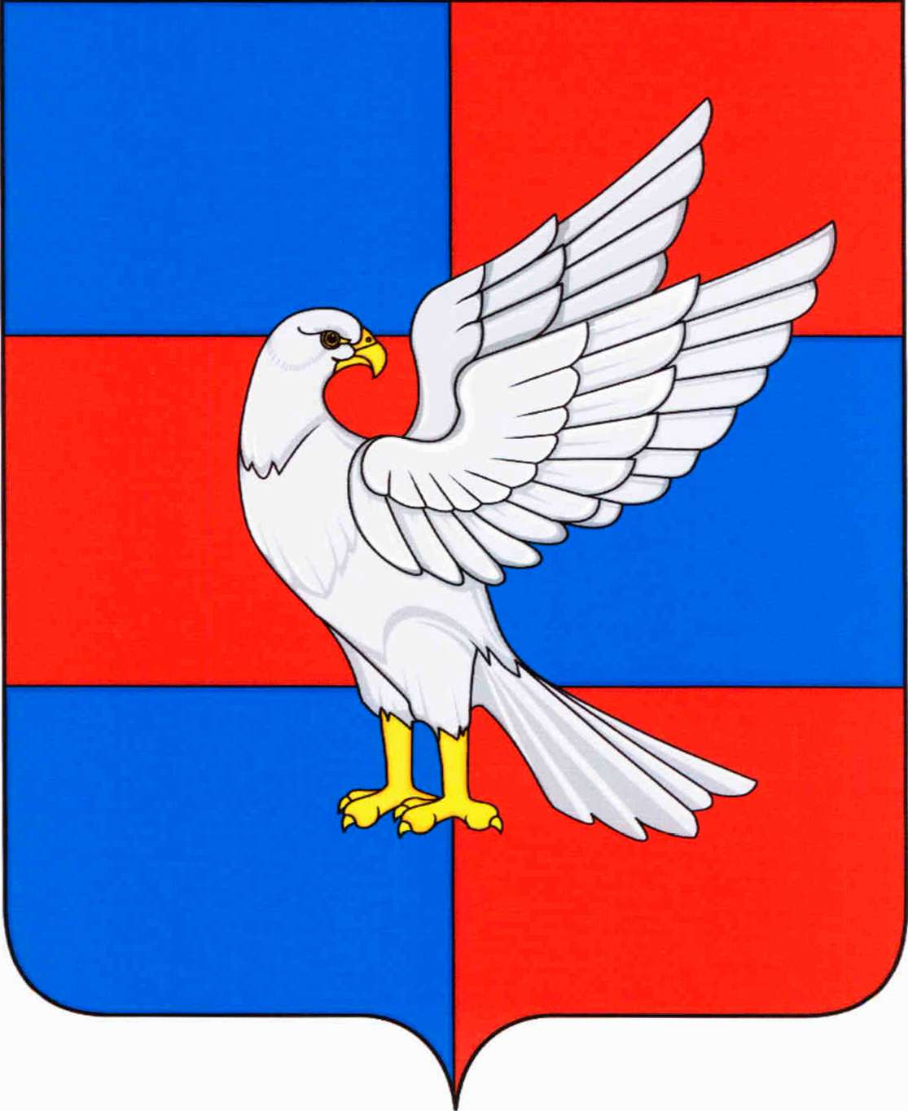

ПРИЛОЖЕНИЕ 2 к Положению «О гербе муниципального образования Селецкое сельское поселение Суздальский район Владимирской области» от 24.09.2014 № 43
ОДНОЦВЕТНЫЙ РИСУНОК ГЕРБА СЕЛЕЦКОГО СЕЛЬСКОГО ПОСЕЛЕНИЯ СУЗДАЛЬСКОГО РАЙОНА ВЛАДИМИРСКОЙ ОБЛАСТИ
(гербовый щит)
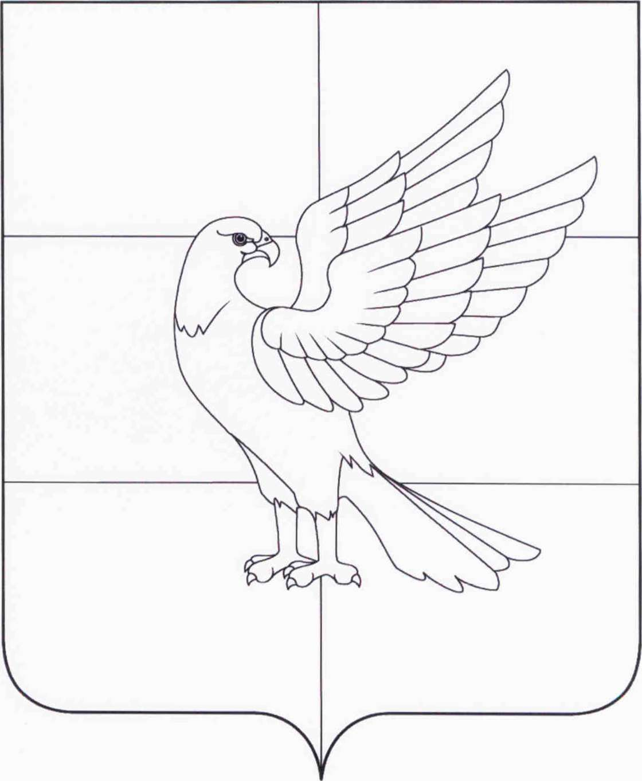

ПРИЛОЖЕНИЕ 3 к Положению «О гербе муниципального образования Селецкое сельское поселение Суздальский район Владимирской области» от 24.09.2014 № 43
ОДНОЦВЕТНЫЙ РИСУНОК С УСЛОВНОЙ ШТРИХОВКОЙ ДЛЯ ОБОЗНАЧЕНИЯ ЦВЕТА ГЕРБА СЕЛЕЦКОГО СЕЛЬСКОГО ПОСЕЛЕНИЯ СУЗДАЛЬСКОГО РАЙОНА ВЛАДИМИРСКОЙ ОБЛАСТИ
(гербовый щит)
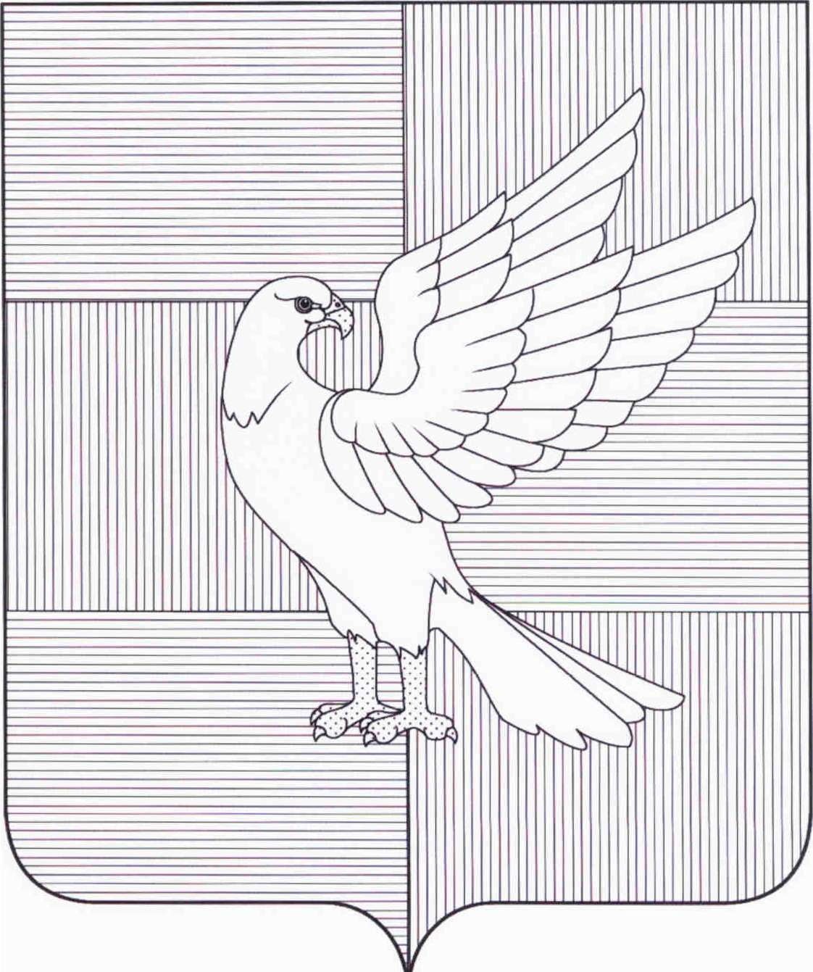

ПРИЛОЖЕНИЕ 4 к Положению "О гербе муниципального образования Селецкое сельское поселение Суздальский район Владимирской области" от 24.09.2014 № 43
МНОГОЦВЕТНЫЙ РИСУНОК ГЕРБА СЕЛЕЦКОГО СЕЛЬСКОГО ПОСЕЛЕНИЯ СУЗДАЛЬСКОГО РАЙОНА ВЛАДИМИРСКОЙ ОБЛАСТИ
(гербовый щит с вольной частью)

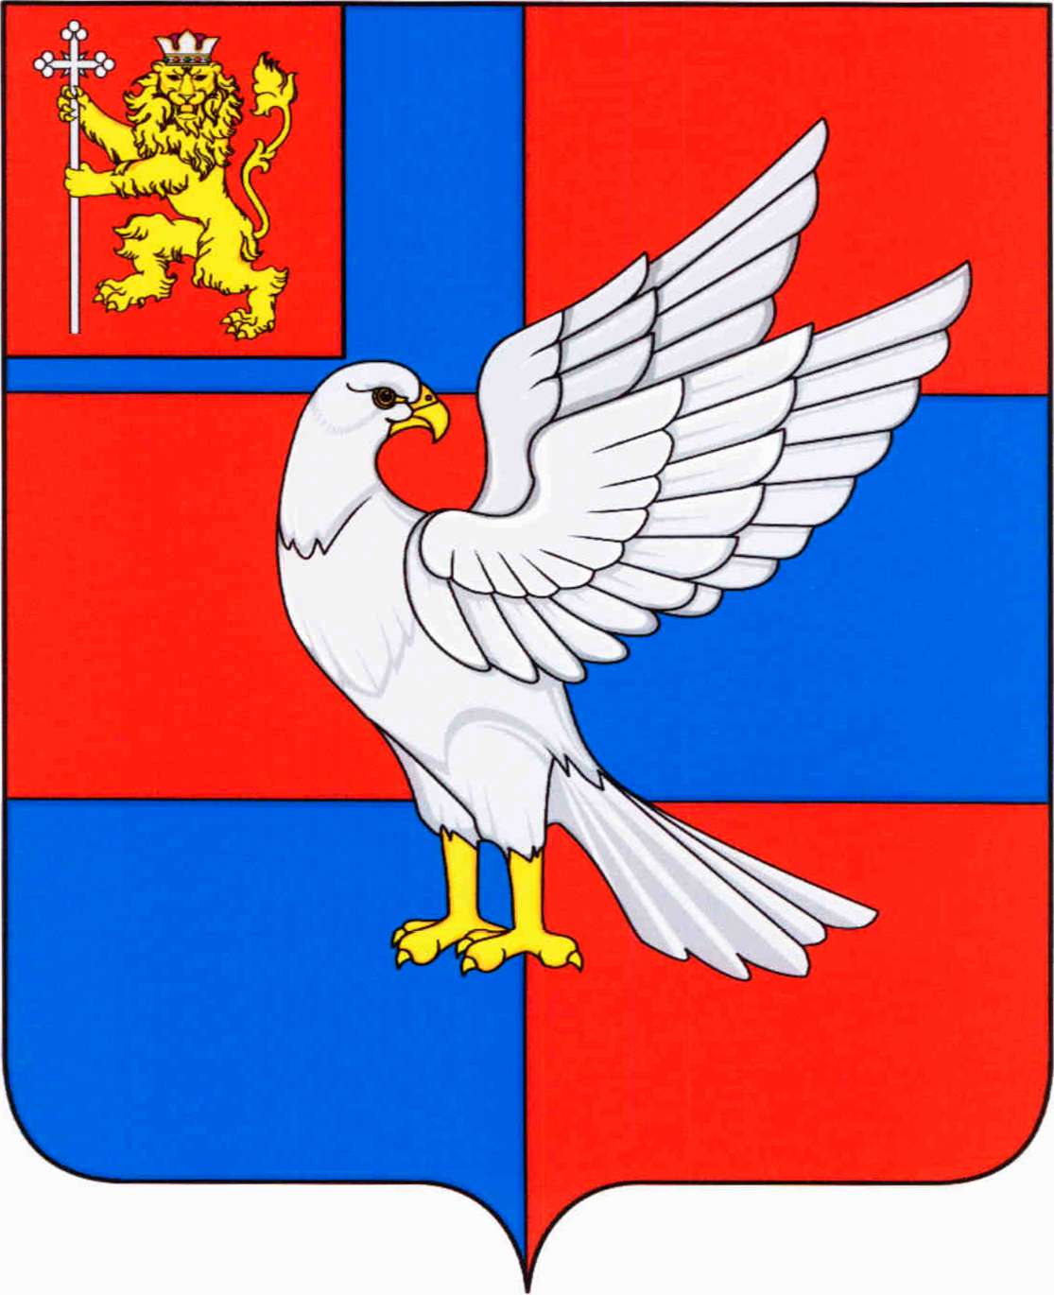
ПРИЛОЖЕНИЕ 5 к Положению «О гербе муниципального образования Селецкое сельское поселение Суздальский район Владимирской области» от 24.09.2014 № 43
ОДНОЦВЕТНЫЙ РИСУНОК ГЕРБА СЕЛЕЦКОГО СЕЛЬСКОГО ПОСЕЛЕНИЯ СУЗДАЛЬСКОГО РАЙОНА ВЛАДИМИРСКОЙ ОБЛАСТИ
(гербовый щит с вольной частью)
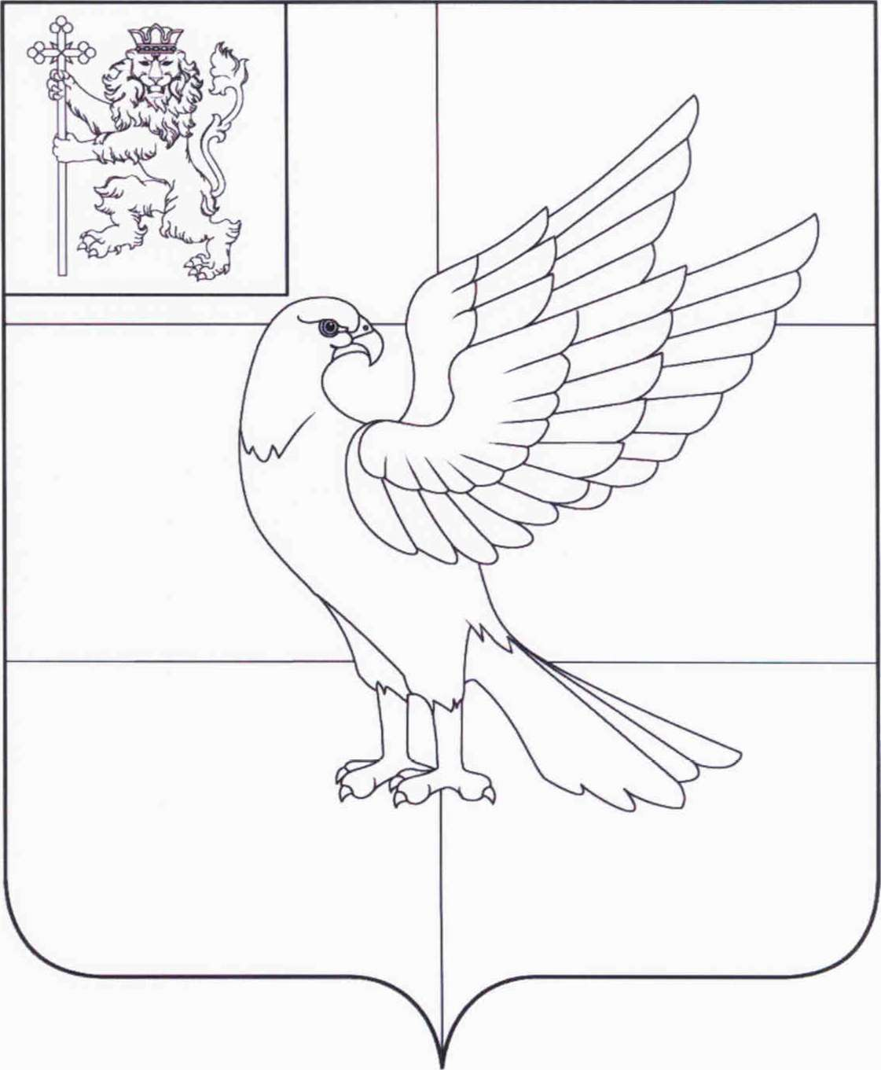

ПРИЛОЖЕНИЕ 6 к Положению «О гербе муниципального образования Селецкое сельское поселение Суздальский район Владимирской области» от 24.09.2014 № 43
ОДНОЦВЕТНЫЙ РИСУНОК С УСЛОВНОЙ ШТРИХОВКОЙ ДЛЯ ОБОЗНАЧЕНИЯ ЦВЕТА ГЕРБА СЕЛЕЦКОГО СЕЛЬСКОГО ПОСЕЛЕНИЯ СУЗДАЛЬСКОГО РАЙОНА ВЛАДИМИРСКОЙ ОБЛАСТИ
(гербовый щит с вольной частью)
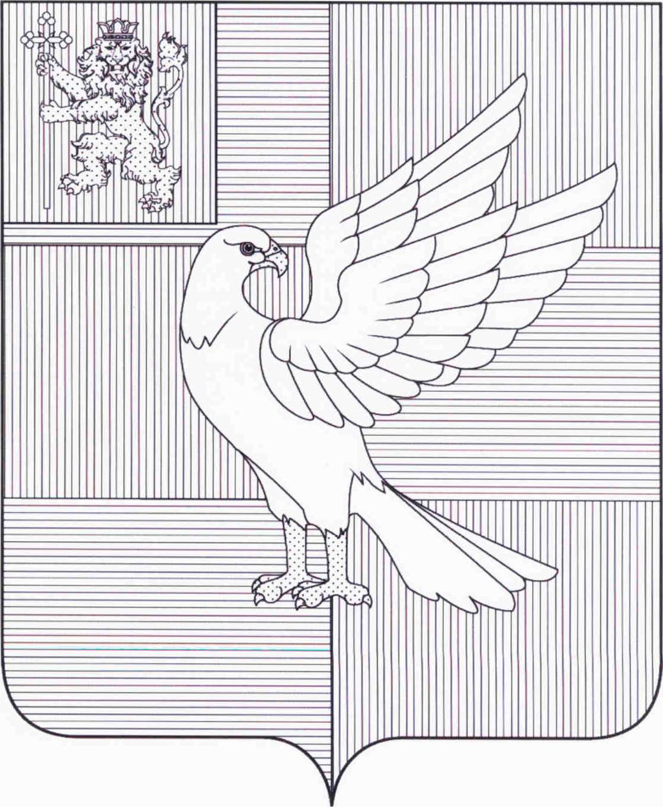

ПРИЛОЖЕНИЕ 7 к Положению «О гербе муниципального образования Селецкое сельское поселение Суздальский район Владимирской области» от 24.09.2014 № 43
МНОГОЦВЕТНЫЙ РИСУНОК ГЕРБА СЕЛЕЦКОГО СЕЛЬСКОГО ПОСЕЛЕНИЯ СУЗДАЛЬСКОГО РАЙОНА ВЛАДИМИРСКОЙ ОБЛАСТИ
(коронованный щит)
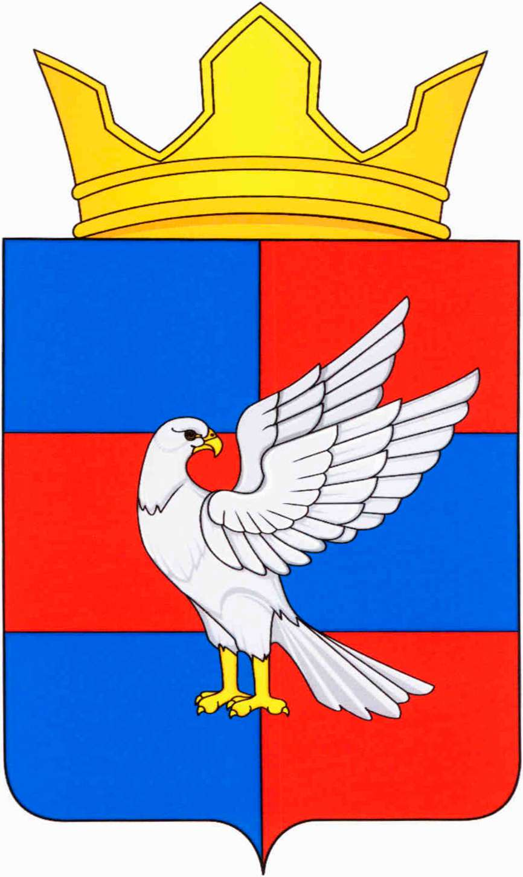

ПРИЛОЖЕНИЕ 8 к Положению «О гербе муниципального образования Селецкое сельское поселение Суздальский район Владимирской области» от 24.09.2014 № 43
ОДНОЦВЕТНЫЙ РИСУНОК ГЕРБА СЕЛЕЦКОГО СЕЛЬСКОГО ПОСЕЛЕНИЯ СУЗДАЛЬСКОГО РАЙОНА ВЛАДИМИРСКОЙ ОБЛАСТИ
(коронованный щит)
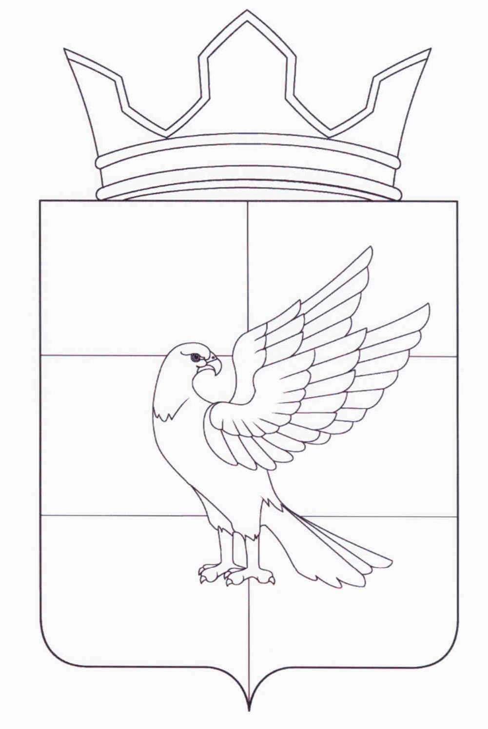

ПРИЛОЖЕНИЕ 9 к Положению «О гербе муниципального образования Селецкое сельское поселение Суздальский район Владимирской области» от 24.09.2014 № 43
ОДНОЦВЕТНЫЙ РИСУНОК С УСЛОВНОЙ ШТРИХОВКОЙ ДЛЯ ОБОЗНАЧЕНИЯ ЦВЕТА ГЕРБА СЕЛЕЦКОГО СЕЛЬСКОГО ПОСЕЛЕНИЯ СУЗДАЛЬСКОГО РАЙОНА ВЛАДИМИРСКОЙ ОБЛАСТИ
(коронованный щит)
